Moshi – projektuje wyjątkowe i perfekcyjne produkty, aby poprawić komfort mobilnego stylu życia.
Moshi to amerykańska firma, która na poważnie i wyjątkowo traktuje każdy ze swoich produktów, począwszy od jego zaprojektowania, zastosowania opatentowanych rozwiązań czy testowania ich użyteczności. Wszystko to sprawia, że produkty wychodzące spod ręki projektantów Moshi są wyjątkowe i unikalne pod względem designu przy tym maksymalnie użyteczne podczas codziennego użytkowania.

Nie inaczej jest z kolekcją nowych toreb i plecaków jakie trafiają na polski rynek, wszystkie produkty Moshi charakteryzują się niesamowitym szykiem i elegancją, każdego kto tylko na nie spojrzy. Przyjemność z codziennego użytkowania zwiększa również staranne wykonanie z perfekcyjnych materiałów najwyższej jakości, które dobierane są starannie w laboratoriach Moshi dla każdego produktu.
Moshi Urbana – perfekcyjna wykonana torba na trudy dnia codziennego.

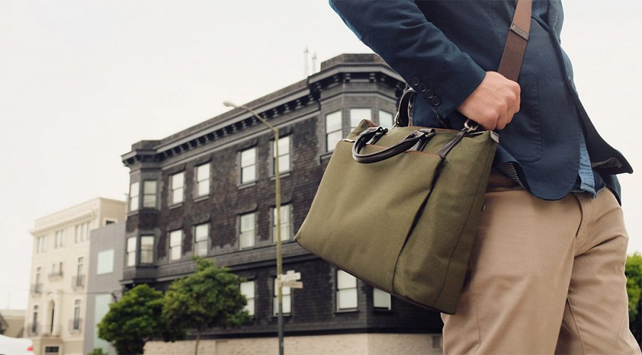
Zadbaj o swoje mobilne urządzenia zachowując styl i komfort noszenia każdego dnia. Dzięki wykorzystaniu innowacyjnych materiałów, stworzono wyjątkowo lekką oraz odporną na warunki atmosferyczne torbę, która podczas największej ulewy ochroni wszystkie znajdujące się w niej przedmioty.

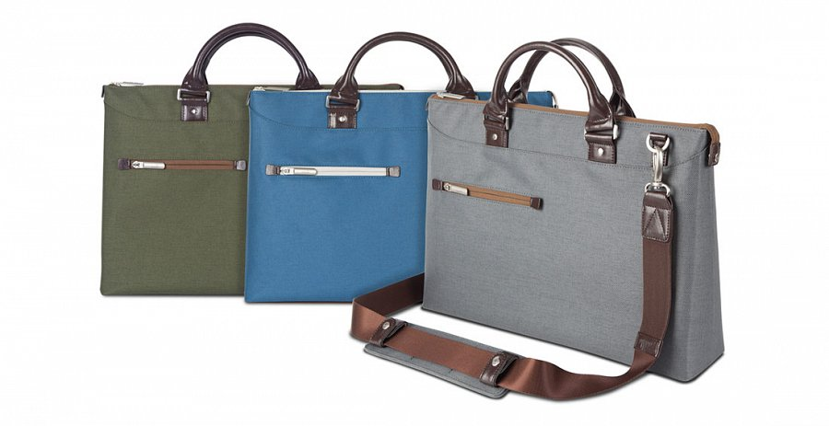
Pomimo swojego smukłego wyglądu, torba Urbana oferuje przestronne wnętrze na tyle duże, aby pomieścić 15-calowego laptopa wraz z iPadem, książkami, teczkami oraz innymi dokumentami. W dodatku, wyposażono ją w wiele mniejszych kieszeni (w wewnątrz, jak i na zewnątrz), w których bez przeszkód możesz przechowywać takie rzeczy jak długopisy, ładowarki, smartfony czy kable.
Specjalnie zaprojektowany i wyściełany pasek na ramię ViscoStrap™ pozwoli odciążyć zmęczone ramię, nawet podczas najdłuższych podróży. Moshi Ubrana jest dostępna w 5 wersjach kolorystycznych: Cerulean Blue, Forest Green, Mineral Gray, Persimmon Orange, Tuscan Yellow.

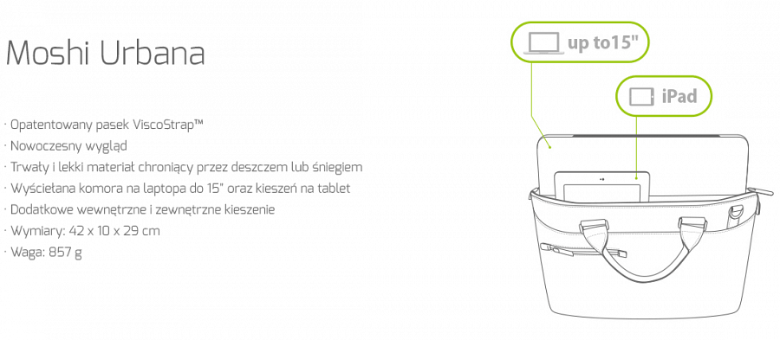
W ofercie znajduje się również mniejsza wersja - Moshi Urbana Mini – wersja potrafiąca pomieścić bez trudu iPad’a oraz iPhon’a.

Moshi Helios Lite – elegancki dodatek na spotkanie biznesowe czy swobodny spacer po mieście.

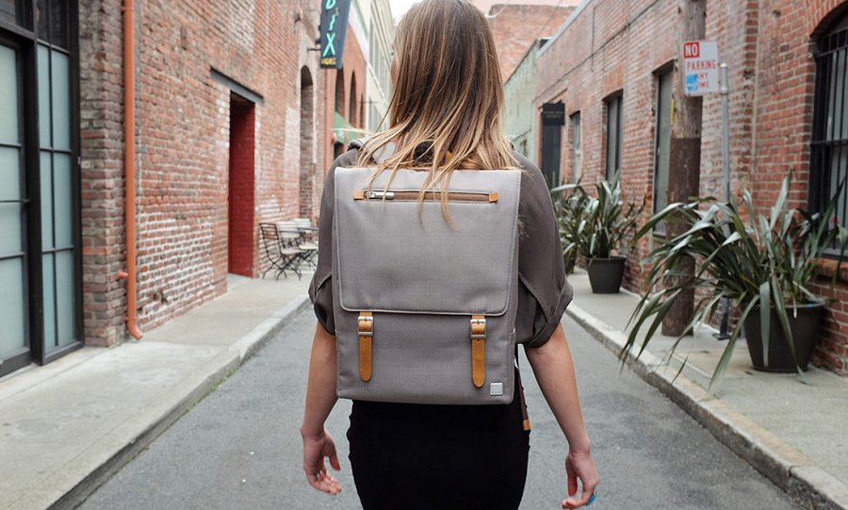
Moshi Helios Lite to elegancki plecak, który mimo swojego smukłego wyglądu posiada niezwykle przestronne wnętrze, które pomieści nie tylko laptopa do 13", lecz również znajdzie się w nim dodatkowe miejsce na książki, dokumenty, a nawet butelkę wody. W dodatku został wyposażony w mniejsze kieszenie, w których bez przeszkód można przechowywać takie rzeczy jak długopisy, ładowarki, smartfony czy kable. Natomiast magnetyczna klapka pozwoli łatwo zamknąć plecak.
Kolejnym doskonałym rozwiązaniem, jest tylna zapinana na zamek kieszeń, która będąc w stałym kontakcie z naszym ciałem może posłużyć do przechowywania ważnych dokumentów np. portfela, paszportu, prawa jazdy czy dowodu osobistego.
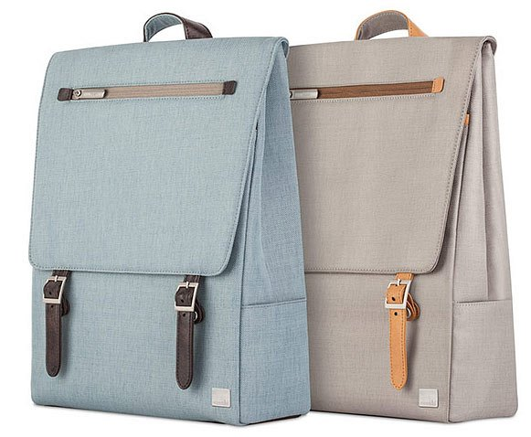
Helios Lite został zaprojektowany przede wszystkim z myślą o wygodzie użytkownika. Dzięki wykorzystaniu innowacyjnych materiałów, stworzono wyjątkowo lekki oraz odporny na warunki atmosferyczne plecak.
Plecak Helios Lite idealnie sprawdza się jako elegancki i stylowy dodatek, bez względu na to czy zabierzesz go na spotkanie biznesowe, czy na swobodny spacer po mieście.

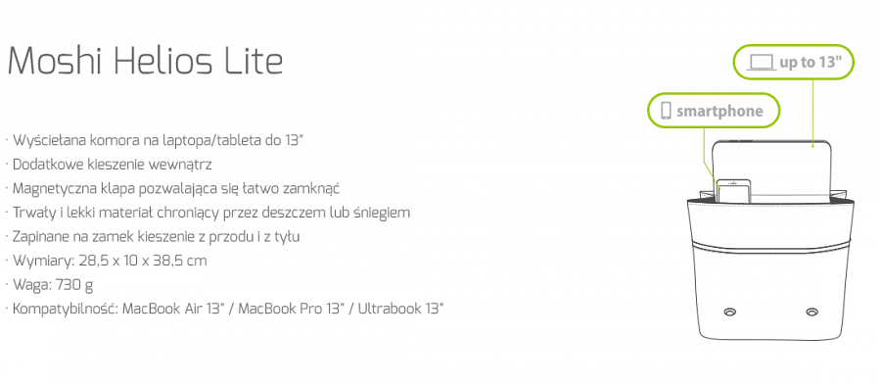

Moshi Aerio – pojemna i elegancka torba wykonana z myślą o ergonomii.

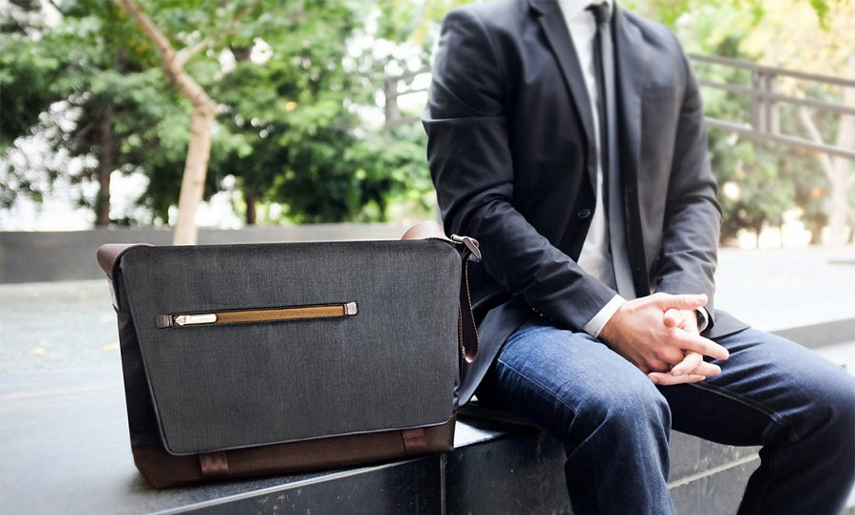
Torba Moshi Aerio to szyk, klasa i nowoczesny design w jednym. Torba została zaprojektowana z myślą o ergonomii oraz przede wszystkim wygodzie użytkownika. Dzięki wykorzystaniu innowacyjnych materiałów, stworzono wodoodporną i niezwykle lekką torbę, która podczas największej ulewy ochroni wszystkie znajdujące się w niej przedmioty. Ponadto, została wykonana z niezwykle wysokiej jakości eko skóry.
Jej dużym atutem jest pojemność, torba Moshi Aerio oferuje przestronne wnętrze na tyle duże, aby pomieścić 15-calowego laptopa wraz z iPadem, zestawem słuchawkowym, bądź aparatem fotograficznym. W dodatku wyposażono ją w wiele mniejszych kieszonek oraz komór (wewnątrz, jak i na zewnątrz), w których bez przeszkód można przechowywać takie rzeczy jak długopisy, ładowarki, smartfony czy kable. Torba Moshi Aerio została wyposażona w kieszeń znajdującą się z boku torby do przechowywania ulubionych czasopism.
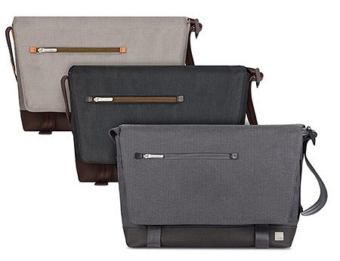
Specjalnie zaprojektowany i wyściełany pasek na ramię ViscoStrap™, pozwoli skutecznie załagodzić zmęczenie ramion. Natomiast dodatkowy pas z tyłu torby pozwoli na swobodne zaczepienie jej do uchwytu dowolnej walizki, co usprawni niejedną długą podróż.

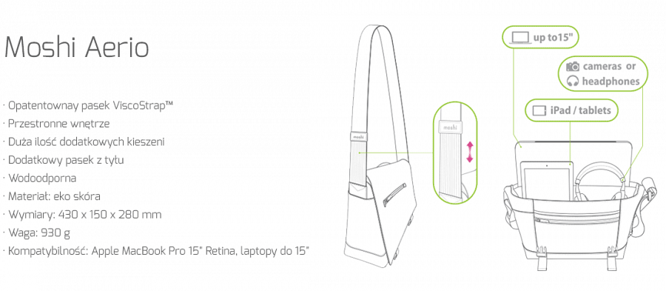
Produkty Moshi znajdziecie w dobrych sklepach internetowych i stacjonarnych na terenie całego kraju.
Dystrybucja w Polsce:
FORCETOP Sp. z o.o. – forcetop.com
tel. +48 62 594 00 00
office@forcetop.com
operator największej hurtowni z akcesoriami mobilnymi - http://B2Btrade.eu
Materiały graficzne w dużej rozdzielczości
https://drive.google.com/open?id=0B4O6Viq_ewfhMTdqU3B1MDNCWE0

